Шудобаева Наталья Геннадьевна,
учитель географии
Муниципальное бюджетное
общеобразовательное учреждение
«Основная общеобразовательная школа
с.Кариновка» Переволоцкого района
Название предмета: География
Класс: 9
УМК: Домогацких, Е.М. География: Население и хозяйство России: учебник для 9 класса общеобразоват. учреждений/ Е.М. Домогацких, Н.И. Алексеевский, Н.Н. Клюев. – М.: ООО «ТИД « Русское слово – РС», 2014.
Домогацких, Е.М. Рабочая тетрадь по географии к учебнику Е.М. Домогацких, Н.И. Алексеевского, Н.Н. Клюева «География: Население и хозяйство России». 9 класс / Е.М. Домогацких, Е.Е. Домогацких. – М.: ООО «ТИД « Русское слово – РС», 2010.
Дополнительная литература:
Баринова, И.И. География России. Хозяйство и географические районы. 9 класс: рабочая тетрадь к учебнику под ред. В.П. Дронова «География России. 8 – 9 кл.»/ И.И. Баринова, В.П. Дронов. – М.: Дрофа, 2010.
География. 9 класс: атлас. – М.: Дрофа: Издательство ДИК, 2010.
География России. Население и хозяйство: рабочая тетрадь с комплектом контурных карт. 9 класс/ В.И. Сиротин. – М.: Дрофа: Издательство ДИК, 2010.
Родионова, И.А. Экономическая география России/ И.А. Родионова. – М.: Московский лицей, 2007.
Сиротин, В.И. География. Тесты для итогового контроля 8 – 9 классов/ В.И. Сиротин. – М.: Дрофа, 2009.
Уровень обучения: базовый
Общее количество часов, отведенное на изучение темы: 2 часа
Тема урока: Нефтяная и газовая промышленность России
Цель урока: выработка знаний об особенностях развития топливной промышленности России,научить учащихся знать и показывать на карте крупнейшие месторождения России
Задачи урока: показать значение ТЭК в хозяйстве страны; сформировать представление о размещении месторождений нефти и газа; развивать умение работать с картой и статистическими материалами.
Планируемые результаты: усвоить изученный материал, уметь находить на картах(экономическая, физическая)
Техническое обеспечение: проектор, карта административная, атлас 9 класса.
Дополнительное методическое и дидактическое обеспечение урока: фотослайды.
Содержание урока

Ход урока.

I. Организационный момент
Настрой учащихся на урок
Приветствие учащихся учителем.

- Проверка домашнего зада
Ответы на вопросы стр. 115
Анализ рисунка на стр. 111

- Сообщение темы и целей урока
Запись темы и целей урока
- Изучение новой темы(презентация)

Топливно-энергетический комплекс

Топливная промышленость – это группа отраслей, которая занимается добычей, переработкой и транспортировкой топлива.
В состав топливной промышленности входит несколько отраслей, но основными являются:
1. Газовая
2. Нефтяная
3. Угольная
Нефтяная промышленность– это основа современной экономики. Без нефти не было бы бензина. Не было бы бензина, не было бы автомобилей, не летали бы самолеты, не плавали бы речные и морские суда. Россия занимает 2 место в мире по запасам нефти, уступая по этому показателю лишьСаудовской Аравии. Добыча нефти России была начата в начале 20 века и первым нефтяным районом России был район города Баку. Нефтяные месторождения образуют нефтегазоносные провинции. Самая главная нефтяная база России Расположена в Западной Сибири. Здесь открыто более трехсот нефтяных и газовых месторождений, добывается 2/3 нефтиРоссии(66%) в основном на территории Ханты-Мансийского и Ямало-Ненецкого автономных округов.
Задание: найдите в картах атласа данные районы (и так далее)
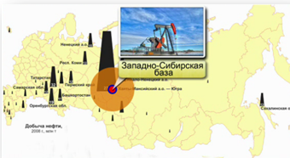
Рис. 3. Западно-Сибирская нефтяная база
Второй крупный район добычи – Волго-Уральский.На него приходится 20 % нефтедобычи страны.Начало осовения данного месторождения относится к 50-м годам ХХ века. Максимум пришелся на 70-е годы.
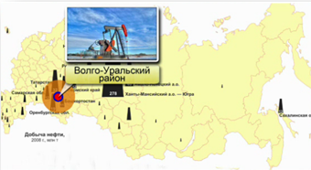
Рис. 4. Волго-Уральская нефтяная база
Продолжается формирование Тимано-Печорской нефтяной базы.Здесь добывается тяжелая нефть, необходимая для производства масел, которые используется при низких температурах.
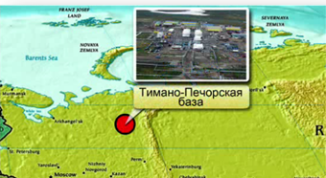
Рис. 5. Тимано-Печорская нефтяная база
Остальные базы дают не более 10% общероссийской добычи и имеют местное значение для регионов в которых находятся. Кроме того, большие запасы обнаружены на шельфе Баренцева моря, Карского моря, моря Лаптевых, Воточно-Сибирского, Берингова и Охотского морей. Транспортировка нефти осуществляется по нефтепроводам. Основное направление потоков нефти – на запад, на нефтеперерабатывающие заводы(НПЗ) и за рубеж. НПЗ чаще всего расположены не в местах добычи нефти, а в районах продуктов её переработки, так как транспортировать сырую нефть легче, чем продукты её переработки.
Запись в тетрадях

По запасам нефти Россия занимает второе место в мире после Саудовской Аравии. Главные районы добычи нефти — Среднее Приобье, Волго-Уральский район.
Нефть и газ транспортируют по нефтепроводам. Основной поток идёт на запад: на нефтеперерабатывающие заводы и в страны Европы.
В России переработкой нефти занимаются около 30 заводов. Чаще они расположены не в местах добычи нефти, а в районах потребления, потому что сырую нефть перевозить проще, чем продукты, которые из неё получают. Крупнейшие центры переработки нефти расположены в городах Кириши, Ярославль, Пермь, Уфа, Рязань.

Газовая промышленность – это самая молодая и быстрорастущая отрась топливной промышленности. Первые месторождения газа были открыты после Великой Отечественной Войны. Разработка газа сначала началась в Ставропольском крае, затем в республике Коми и под Оренбургом. Добыча природного газа обходится дешевле чем добыча нефти. При сжигании природного газа образуется гораздо реже вредных веществ, чем при сжигании нефти или каменного угля. Кроме того, природный газ используется как химическое сырье для производства минеральных удобрений. В настоящее время Россия занимает 1 место в мире по запасам и добыче природного газа.Самым крупным районом добычи природного газа является Западная Сибирь. Здесь состредоточено около 60 % общероссиийских запасов природного газа. Здесь осуществляется 92% добычи природного газа России. Самыми крупными месторождения, разрабатывающими природный газ на территории Западной Сибири - Уренгойское, Медвежье и Ямбургское.
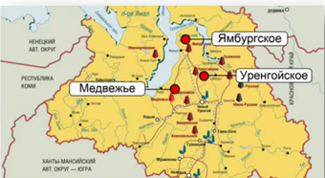
Рис. 6. Крупные месторождения природного газа Западной Сибири
Вторая по запасам природного газа в России Урало-Поволжская база.
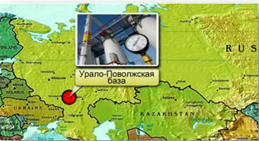
Рис. 7. Урало-Поволжская база
Здесь добывается 6% природного газа России. Природный газ Урало-Поволжской базы России содержит в совем составе большое количество химических элементов, поэтому он явпяется ценным сырьем для химической промышленности. Крупным центром переработки природного газа является город Туймазы .
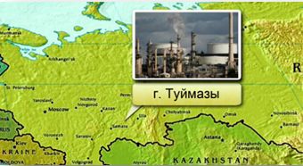
Рис. 8. Центр переработки природного газа г.Туймазы
В Европейской части страны формируется Тимано-Печорская база. Она дает 1 % общероссийской добычи природного газа. Самым крупным центром здесь является город Ухта.Газ доставляется потребителю по газопроводам. Крупнейшие из них построены от Уренгоя и Оренбурга.
Запись в тетрадях

Газ — дешёвое и экологически чистое топли
во. По запасам и добыче газа Россия занимает первое место в мире. Разведано более 700 месторождений.
Крупнейший нефтепровод России «Дружба», газопровод — «Ямал-Европа», «Голубой поток».
В настоящее время 91 % газа добывается в Приобье. Это месторождение Уренгой, Ямбургское, Медвежье. 4% газа добывается в Оренбургской области, 2 % — в Астраханской области. Остальное количество газа добывается в иных регионах России.

Вывод : Россия обладает крупными запасами топливных ресурсов и является одной из крупных стран по экспорту топливно-энергетических ресурсов на мировой рынок.Чтобы нефтяная и газовая отрасли сохранили лидирующее положение в экономике, необходимо осваивать всё более удалённые месторождения, которые расположены на шельфах морей, Дальнем Востоке, а это требует больших затрат. Данные ресурсы невозобновляемы, поэтому очень важно их эффективно использовать.

Y. Закрепление
Ответить на вопросы(мет.пособ. с.93)

YI.Рефлексия.

YII.Подведение итогов.
С какой отраслью мы с вами познакомились?
Почему мы изучаем ее первой?
Какое значение она имеет в хозяйстве страны?

YIII.Д/з.: подготовить §18, вопросы на с.122-123 учебника.

Список рекомендованной литературы
- География: Население и хозяйство России: учебник для 9 класса общеобразоват. учреждений/ Е.М. Домогацких, Н.И. Алексеевский, Н.Н. Клюев. – М.: ООО «ТИД « Русское слово – РС», 2014
- Е.А.Жижина «Поурочные разработки по географии». 9 класс. 2006 г.

Рекомендованные ссылки на ресурсы интернет
- Информаторий (Источник).Как добывают природный газ
- Oil-Rus.​ru (Источник).Сайт о нефти

